

Portal de Notícias



**Importante**

Este documento é um modelo do projeto a ser criado para a disciplina Projeto: Desenvolvimento de Aplicação Web Front-End do curso de Análise e Desenvolvimento de Sistemas da PUC Minas.

Belo Horizonte, Março/2021

Sumário

1. Introdução 4

Problema 4

Objetivos 4

Justificativa 4

Público alvo 5

2. Especificação do Projeto 6

Personas 6

Histórias de usuários 7

Requisitos do Projeto 7

Requisitos Funcionais 7

Requisitos não funcionais 8

Restrições 8

3. Metodologia 10

Relação de Ambientes de Trabalho 10

Gestão de código fonte 10

Gerenciamento do Projeto 11

4. Projeto de Interface 13

Fluxo do Usuário 13

Wireframes 13

Tela - Home-Page 14

Tela - Notícias de Categoria 15

Tela - Resultado de Pesquisa 15

Tela - Leitura Notícias 16

Tela - Salvar Notícias Preferidas 16

Tela - Notícias Preferidas 16

Tela - Comentários 17

5. Arquitetura da Solução 18

Diagrama de Componentes 18

Hospedagem 18

6. Template do Site 19

Tela Principal 19

Modal de Mensagens 20

Tela de Visualização de Notícias 20

7. Funcionalidades do Sistema (Telas) 21

Visualização de Notícias (RF-01 e RF-02) 21

Pesquisa de Notícias (RF-05) 22

8. Plano de Testes de Software 23

9. Registro de Testes de Software 24

Referências 25

# Introdução

Em diversas empresas a comunicação, entre funcionários, sofrem ruídos que atrapalham no desempenho do trabalho.

Devido observação e pesquisa de campo com funcionários das empresas acreditamos, que o desenvolvimento de uma plataforma de comunicação, entre os trabalhadores, diminuiria o risco de equívocos tanto na comunicação quanto na própria execução dos trabalhos. A plataforma visa a praticidade e o melhor desempenho dos funcionários em suas tarefas. A plataforma web pode ser acessada por meio de um link de acesso, por qualquer dispositivo que tenha acesso a web. Sistema este que facilitará e contribuirá para o trabalho dos funcionários e toda a empresa promovendo a agilidade e eficácia na execução dos trabalhos o que deixará mais nítida qual as informações que os funcionários de um turno desejam passar para os de outros. Assim o projeto modificará a dinâmica de toda empresa, com mais precisão, nas realizações das tarefas a serem executadas.

## Problema

A realização do projeto visa, resolver a qualidade da comunicação entre os funcionários das empresas. Funcionários estes da área de manutenção. O projeto resolveria, via um sistema de controle de manutenção, com troca de imagens e mensagens, buscando dar mais agilidade e qualidade ao trabalho realizado.

## Objetivos

O objetivo é a criação de uma plataforma digital que seria feito através de um website e ou aplicativo, que resolveria os problemas de comunicação com mais eficácia, tornando assim o trabalho melhor executado.

Como objetivos específicos, podemos ressaltar:

* Cadastrar unidades (local e nome da mina).
* Cadastro de equipamento (manutenção).
* Cadastro da equipe (supervisor).
* Cadastro da tarefa (Histórico/corretiva ou preventiva).
* Relatórios Técnicos.

## Justificativa

## Devido dificuldade de comunicação entre os executantes da manutenção, de turnos diferentes, em diversas oficinas, causando um atraso e ou erros nos trabalhos dos executantes da manutenção, visamos desenvolver um chat para que não ocorra mais tais problemas como os citados acima.

## Público alvo

O público alvo é composto por funcionários da manutenção de equipamentos de mina, são estes homens e ou mulheres, maiores de 18 anos. O público está carente de um meio de comunicação para a resolução dos problemas com os equipamentos da mina.

# Especificação do Projeto

A especificação do projeto e os detalhes mais importantes a serem abordados neste projeto foi definida com a participação dos trabalhadores da área de manutenção local onde as adversidades exigiram a realização do desenvolvimento da plataforma de comunicação .Foi levantado a partir das experiencias de personas e histórias dos usuários.

## Personas

As personas que ajudaram na criação do processo de entendimento do problema são apresentadas na Figuras que se seguem.

|  |  |  |
| --- | --- | --- |
| Figura - 1 | **Marcelo Dos Santos Farias** | |
| **Idade**: 41  **Ocupação:** Eletromecânico | Aplicativos:   * Facebook * Instagram * whatsapp |
| Motivações   * Reduzir os erros de comunicação na área de trabalho. * Entregar o equipamento com confiabilidade dentro do prazo. | Frustrações   * Salário. * Falta de promoção. * Falta de plano de carreira. | Hobbies, História   * Viajar. * Dançar forró (pé de serra). |
| Bruno Souza  Figura-2 | Idade: 50  Ocupação: gestor | Aplicativos:   * LinkedIn * Facebook * Twitter |
| Motivações  Ter relatórios em mãos de maneira prática. | Frustrações:  Falha na comunicação. | Hobbies, História   * Ir ao cinema. * Ajudar uma ONG. |
| Rafael Silva  Figura-3 | Idade: 49  Ocupação: Encarregado | Aplicativos:   * Telegram * Facebook * Instagram |
| Motivações  Visualizar os funcionários necessários para o serviço e distribuir os trabalhos de modo eficiente.  Cadastrar as informações e gerenciá-las. | Frustrações  As informações não chegarem nos funcionários.  Falha em algum pedido. | Hobbies, História   * Fazer trilha. * Tocar violão. |
| André Araújo  Figura-4 | Idade: 35  Ocupação: Administrador do sistema | Aplicativos:   * WhatsApp * Facebook * Instagram |
| Motivações  Administração do sistema, instalar, da suporte , manter servidores e outros sistemas, planejar para responder a indisponibilidades de serviços e outros problemas. | Frustrações  Instabilidades no sistema | Hobbies, História   * curtir com a família, viajar. * Fazer exercícios físicos na acadêmica. |

## Histórias de usuários

A partir da compreensão do dia a dia das personas identificadas para o projeto, foram registradas as seguintes histórias de usuários.

|  |  |  |
| --- | --- | --- |
| **Eu como … [PERSONA]** | **… quero/desejo …  [O QUE]** | **… para ....**  **[POR QUE]** |
| Marcelo Farias | Desejo uma ferramenta que diminua os erros de comunicação entre os colegas de trabalho. | Para melhorar o desempenho das atividades dos funcionários de um turno para outro. |
| Bruno Souza | Desejo acessar e gerenciar os relatórios. | Para ter fácil e rápido acesso ao trabalho feito, com ferramentas que ajudam na organização. |
| Rafael Silva | Desejo cadastrar a OS no sistema e selecionar os técnicos executantes. | Para que as informações sobre o trabalho cheguem rápido e sem imprevistos, de forma direta e organizada. |
| André Araújo | Desejo administrar o sistema para manter o bom funcionamento e qualidade, corrigindo bugs e fazer constantes atualizações. | Para manter a funcionalidade do sistema com qualidade e atender o seu objetivo. |

## Requisitos do Projeto

O corpo funcional do projeto é formado por intermédio das condições funcionais que apresentam as possibilidades de intercambio dos usuários, bem como as condições não funcionais que expõe os aspectos que o sistema deverá mostrar de maneira geral. Estes requisitos são exibidos a seguir.

### Requisitos Funcionais

A tabela a seguir exibe as condições do projeto, identificando o que é principal e os que devem ser entregues.

|  |  |  |
| --- | --- | --- |
| **ID** | **Descrição** | **Prioridade** |
| RF-01 | A primeira tela será de senha e usuário. | Alta |
| RF-02 | Após o login o site apresentará uma tela de visualizações de relatórios ou elaboração de relatórios, caso o técnico seja usuário. | Média |
| RF-03 | A tela de visualizar relatórios mostrará todas as informações do turno anterior. | Média |
| RF-04 | A tela posterior será para a criação de relatórios. | Média |

### Requisitos não funcionais

A tabela a seguir apresenta os requisitos não funcionais que o projeto deverá atender.

|  |  |  |
| --- | --- | --- |
| **ID** | **Descrição** | **Prioridade** |
| RNF-01 | Acesso do site será restrito a usuários da empresa. | Alta |
| RNF-02 | O site terá acesso por meio dos aparelhos celulares através de um link de acesso. | Alta |
| RNF-03 | O site deve ter bom nível de contraste entre os elementos da tela em conformidade. | Média |
| RNF-04 | O site deve ser compatível com os principais navegadores do mercado (Google Chrome, Firefox, Microsoft Edge) | Alta |

### Restrições

As questões que limitam a execução desse projeto e que se configuram como obrigações claras para o desenvolvimento do projeto em questão são apresentadas na tabela a seguir.

|  |  |
| --- | --- |
| **ID** | **Descrição** |
| RE-01 | O projeto deverá ser entregue no final do semestre letivo, não podendo extrapolar a data de 12/12/2021 |
| RE-02 | O aplicativo deve se restringir às tecnologias básicas da Web no Front-end |
| RE-03 | A equipe não pode subcontratar o desenvolvimento do trabalho. |

# 

# Metodologia

O procedimento contempla as definições de ferramenta usado pela equipe, tanto para a manutenção dos códigos e demais tarefas quanto para a organização do tempo, na execução dos afazeres do projeto.

## Relação de Ambientes de Trabalho

Os componentes do projeto são desenvolvidos a partir de diversas plataformas e a relação dos ambientes com seu referente propósito; é apresentada na tabela seguinte:

|  |  |  |
| --- | --- | --- |
| **Ambiente** | **Plataforma** | **Link de Acesso** |
| Repositório de código fonte | GitHub | <https://github.com/rommelcarneiro/tiaw-template> |
| Documentos do projeto | Google Drive | <https://docs.google.com/folder/d/1xE9t6zD78VnVkeOSgDfss33QWe85ogqYpx9x-tuG24> |
| Projeto de Interface e Wireframes | MarvelApp | <https://marvelapp.com/4hd6091> |
| Gerenciamento do Projeto | Trello | <https://trello.com/b/LupglzUz/tiaw-template> |

## Gestão de código fonte

Para gestão do código fonte do software desenvolvido pela equipe, o grupo utiliza um processo baseado no Git Flow abordado por Vietro (2015), na Figura a seguir. Desta maneira, todas as manutenções no código são concretizadas em branches díspares, identificados como Hotfix, Release, Develop e Feature. Uma orientação básica sobre este processo é apresentada no vídeo: "[The gitflow workflow - in less than 5 mins](https://www.youtube.com/watch?v=1SXpE08hvGs)".

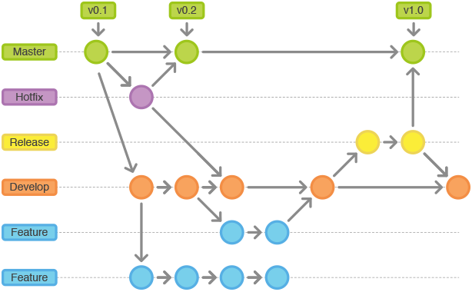

Figura 5 - Fluxo de controle do código fonte no repositório git

## Gerenciamento do Projeto

A equipe utiliza metodologias ágeis, tendo escolhido o Scrum como base para definição do processo de desenvolvimento.

A equipe está organizada da seguinte maneira:

* Scrum Master: Marcelo Dos Santos Farias
* Product Owner: Diego Lúcio De Paula Rocha
* Equipe de Desenvolvimento
  + Julia Berto Rosa
  + Mário César Fernandes
* Equipe de Design
  + Isabella da Conceição Corrêa
  + Moises Hastenraiter Da Silva
  + Tayná Alves Ferraz

A organização e distribuição das afazeres do projeto, a equipe está utilizando o Trello estruturado com as seguintes listas:

* **Recursos**: esta lista mantém template de tarefas cíclicas com as configurações padronizadas que todos devem seguir. O objetivo é permitir a cópia destes templates para agilizar a concepção de novos cartões.
* **Backlog**: recebe as tarefas a serem trabalhadas e representa o Product Backlog. Todas as atividades identificadas no decorrer do projeto também devem ser incorporadas a esta lista.
* **To Do**: Esta lista representa o Sprint Backlog. Este é o Sprint atual que estamos trabalhando.
* **Doing**: Quando uma tarefa tiver sido iniciada, ela é movida para cá.
* **Test**: Checagem de Qualidade. Quando as tarefas são concluídas, eles são movidas para o “CQ”. No final da semana, eu revejo essa lista para garantir que tudo saiu perfeito.
* **Done**: nesta lista são colocadas as tarefas que passaram pelos testes e controle de qualidade e estão prontos para ser entregues ao usuário. Não há mais edições ou revisões necessárias, ele está agendado e pronto para a ação.
* **Locked**: Quando alguma coisa impede a conclusão da tarefa, ela é movida para esta lista juntamente com um comentário sobre o que está travando a tarefa.

O quadro kanban do grupo no Trello está disponível através da URL <https://trello.com/b/LupglzUz/tiaw-template> e é apresentado, no estado atual, na Figura 3.A definição desta estrutura se baseou na proposta feita por Littlefield (2016).

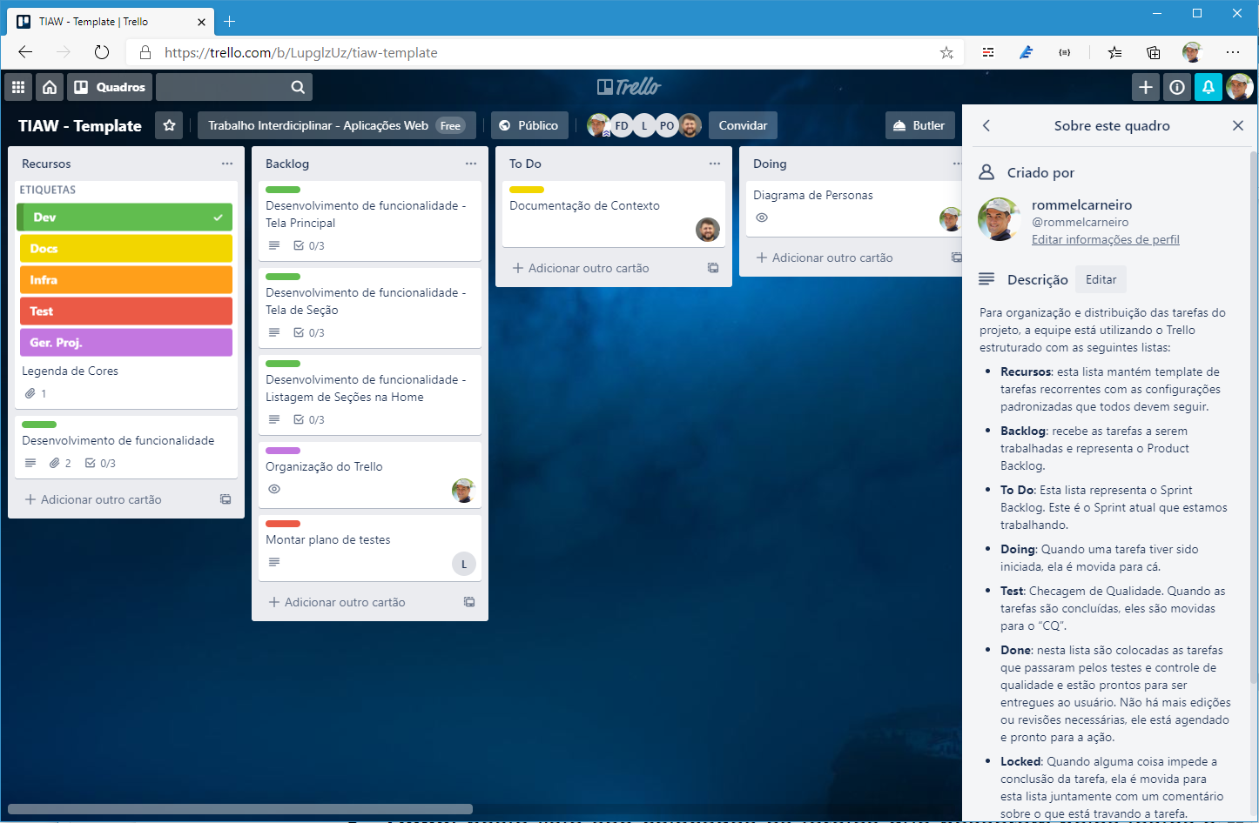

Figura 6 - Tela do kanban utilizada pelo grupo

A tarefas são, ainda, etiquetadas em função da natureza da atividade e seguem o seguinte esquema de cores/categorias:

* Documentação
* Desenvolvimento
* Infraestrutura
* Testes
* Gerência de Projetos.

# 

Figura 7 - Categorias

# Projeto de Interface

As apreensões para a montagem da interface do sistema, estamos situando foco em questões como agilidade, acessibilidade e usabilidade. Desta forma, o projeto tem uma identidade visual padronizada em todas as telas que são projetadas para funcionamento em desktops e dispositivos móveis.

## Fluxo do Usuário

O diagrama apresentado na Figura 8 mostra o fluxo de interação do usuário pelas telas do sistema. Cada uma das telas deste fluxo é detalhada na seção de Wireframes que se segue. Para visualizar o wireframe interativo, acesse o [ambiente MarvelApp do projeto](https://marvelapp.com/4hd6091).

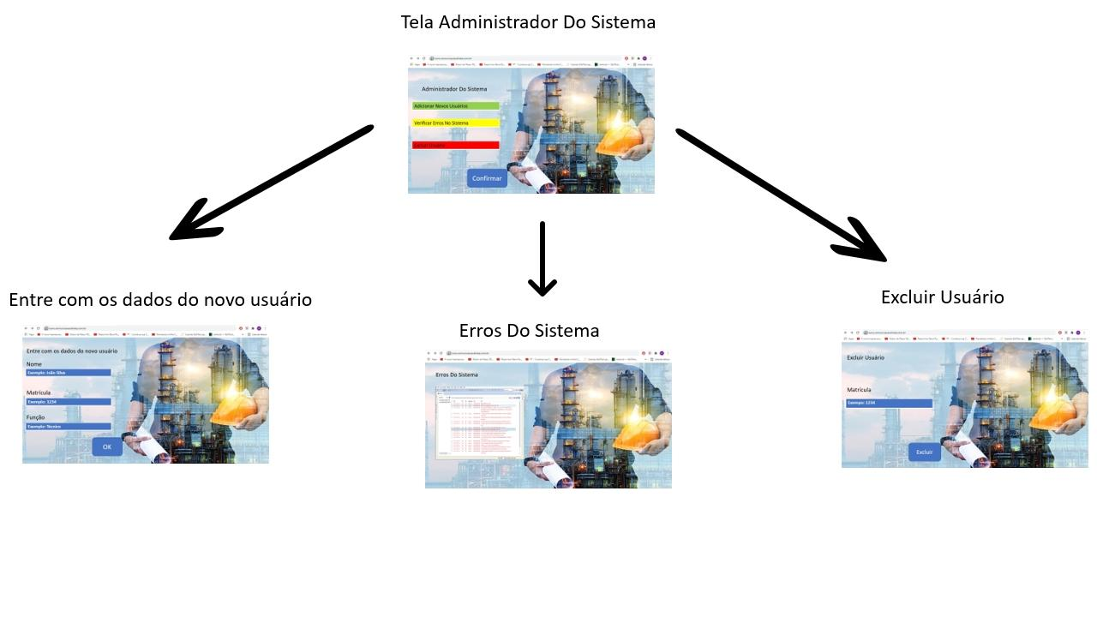

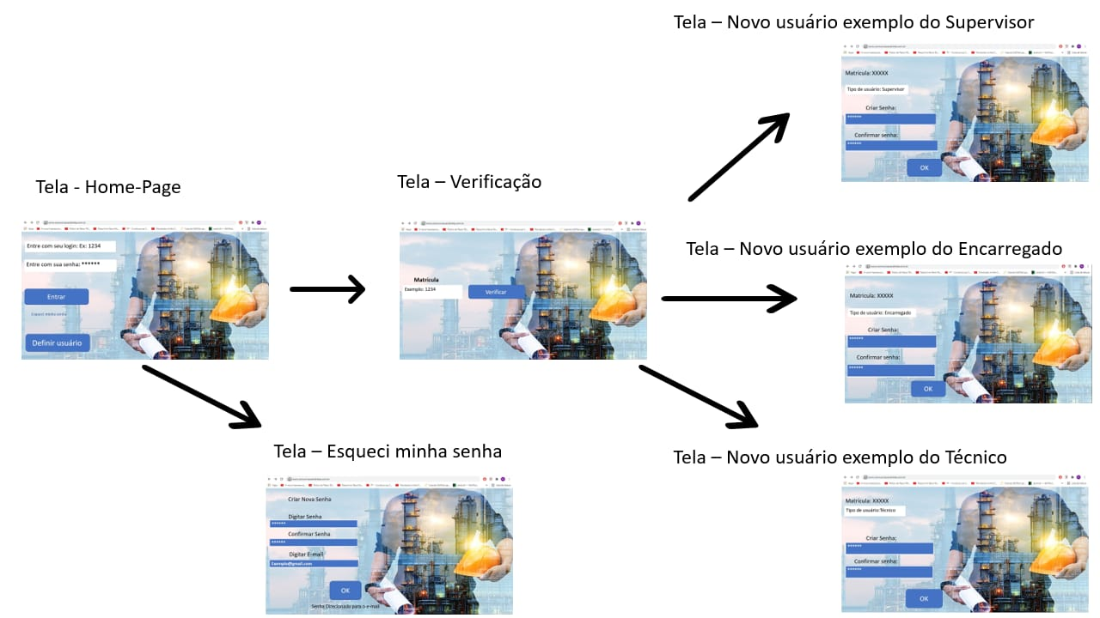

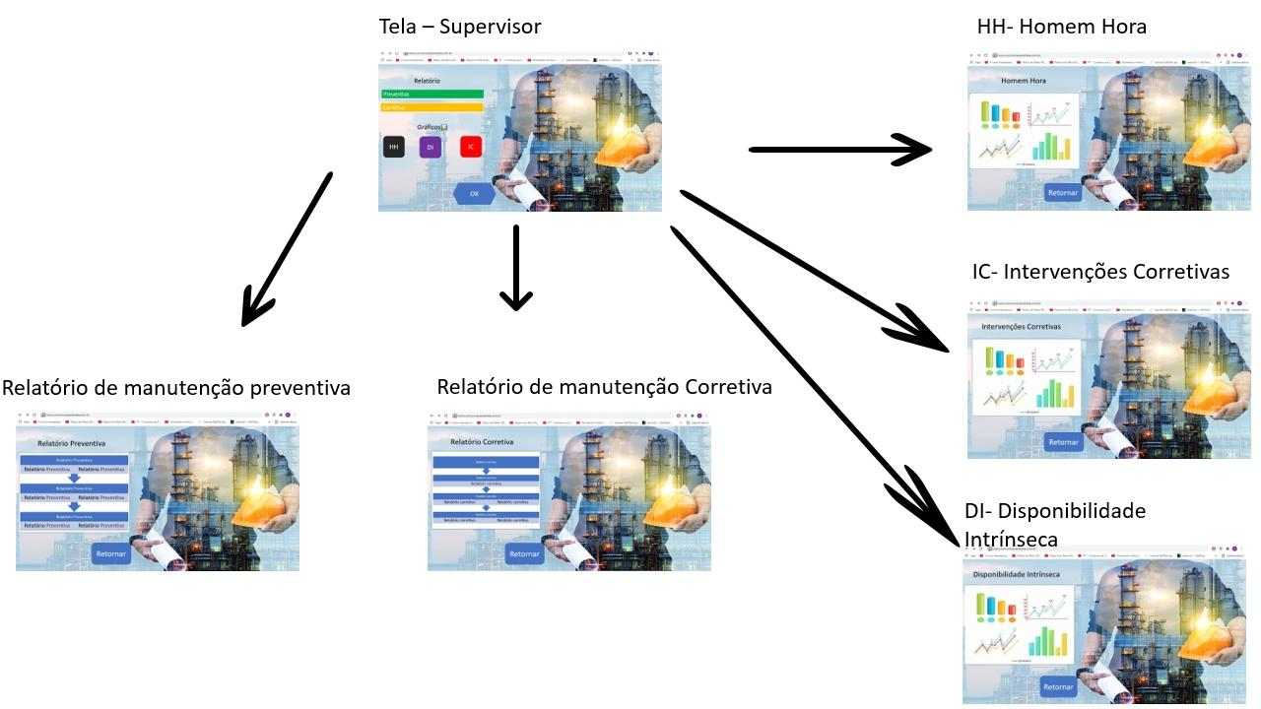

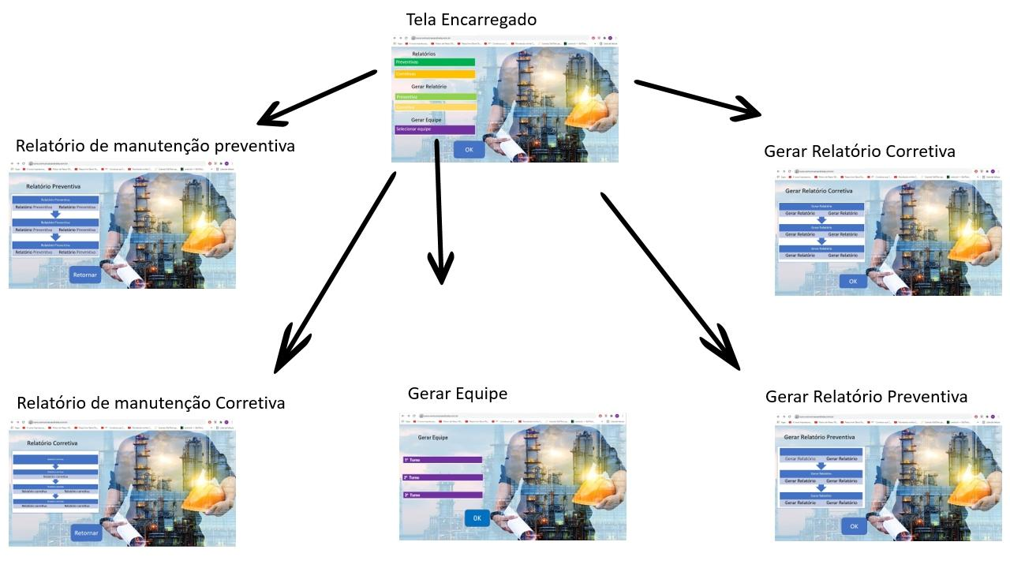

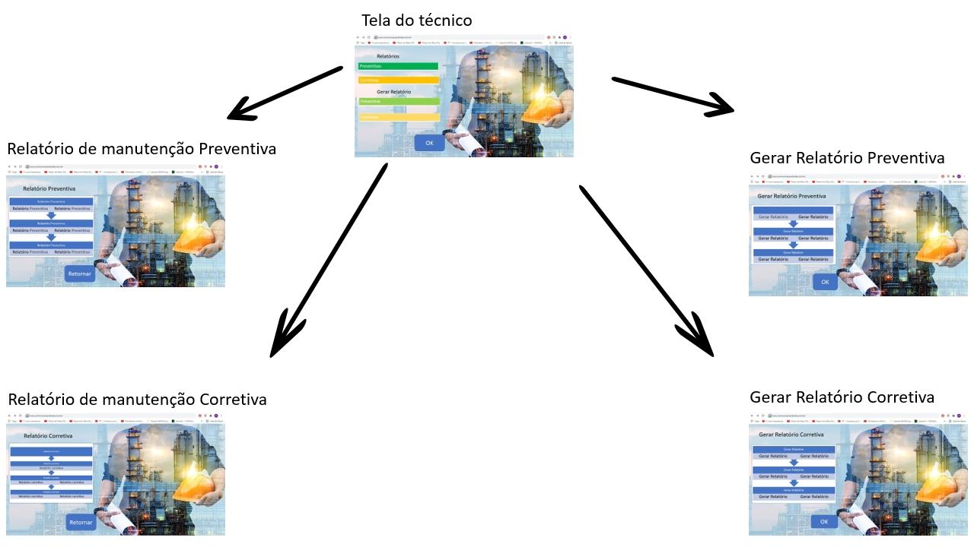

Figura 8- Fluxo de telas do usuário

## Wireframes

Conforme fluxo de telas do projeto, apresentado no item anterior, as telas do sistema são apresentadas em detalhes nos itens que se seguem. As telas do sistema apresentam uma estrutura comum que é apresentada na Figura 6. Nesta estrutura, existe 1 grande bloco, descrito a seguir:

* **Barra lateral** - apresenta os elementos de navegação secundária, geralmente associados aos elementos do bloco de conteúdo.

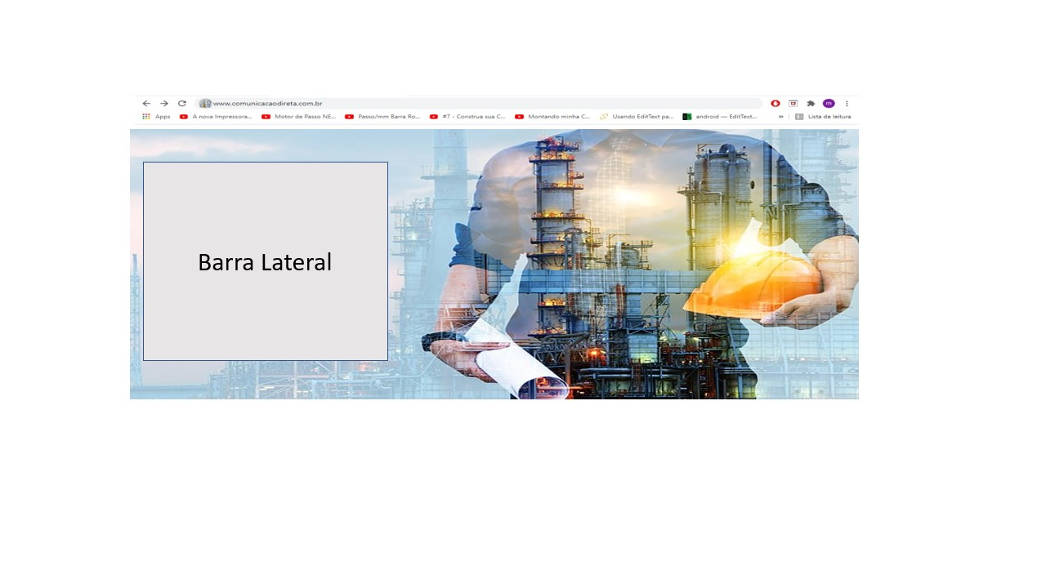

Figura9 - Estrutura padrão do site

### Tela - Home-Page

A primeira página mostra: login, senha, botão para acessar, função esqueci minha senha e novo usuário usado pelo sistema.

Com base no modelo habitual conforme figura 10, o conteúdo traz acesso ao usuário cadastrado, função esqueci minha senha e acesso ao cadastro de novos usuários:

* Componente de login possui espaço para o usuário colocar seu número de matrícula, fornecido pela própria empresa;
* Componente senha libera o acesso do usuário ao sistema;
* Componente botão de acesso libera o usuário para utilizar o sistema;
* Componente novo usuário direciona para área de cadastro do sistema.
* Componente link esqueci minha senha encaminha o usuário para tela criar nova senha.

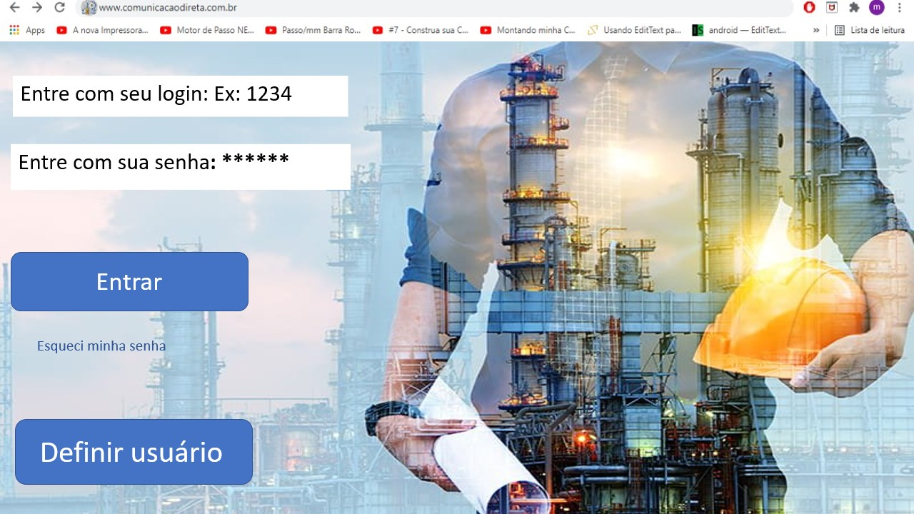

Figura 10 – Tela inicial

### Tela – Verificação

A tela de verificação apresenta, digite a matricula, botão de verificação de tipo de usuário conforme a figura 11 .

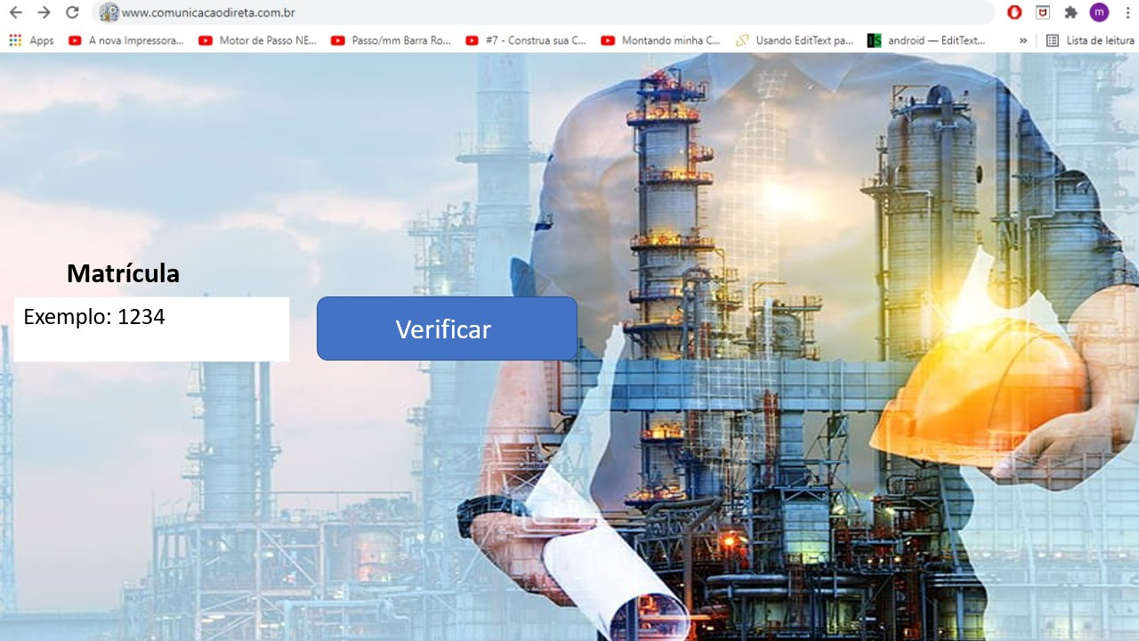

Figura 11 -Tela de Verificação

### Tela – Novo usuário

A tela de novo usuário apresenta, digite a matrícula, criar senha, confirmar senha e botão de acessar o sistema conforme figuras 12,13,14,

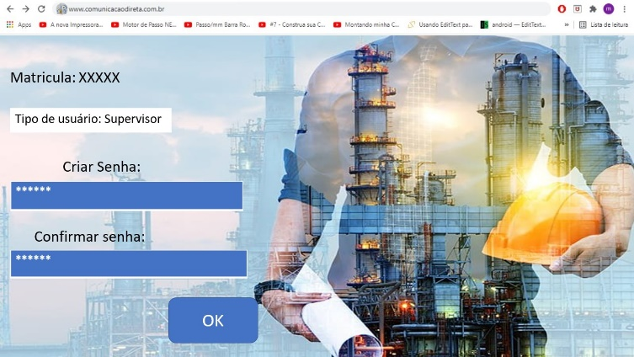

Figura 12-Tela de exemplo do Supervisor

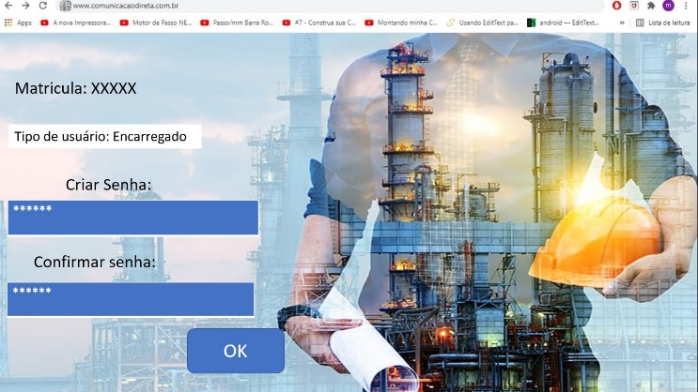

Figura 13- Tela de exemplo do Encarregado

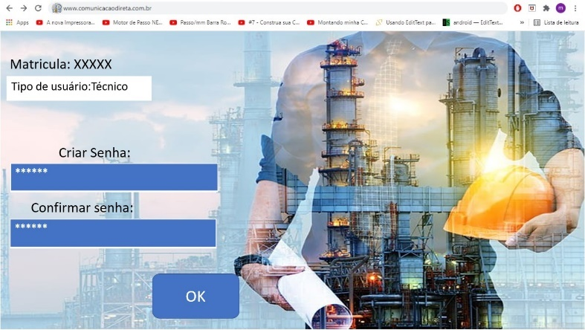

Figura 14 – Tela de exemplo do Técnico

### Tela – Supervisor: Essa tela apresenta botão de direcionamentos para a tela de relatórios, de manutenções preventiva, corretiva e também gráficos: HH(Homem hora) ,DI(Disponibilidade Intrínseca ),IC (Intervenções Corretivas) conforme figura 15.

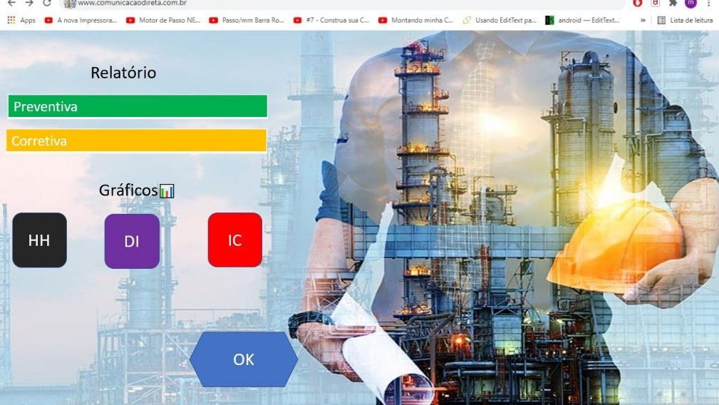

Figura 15 – Tela Supervisor

### Tela – Verificação de Relatório de manutenção Preventiva

A tela de verificação de relatório serve para acompanhar o relatório diário e apresenta um botão para retornar a tela anterior conforme 16.

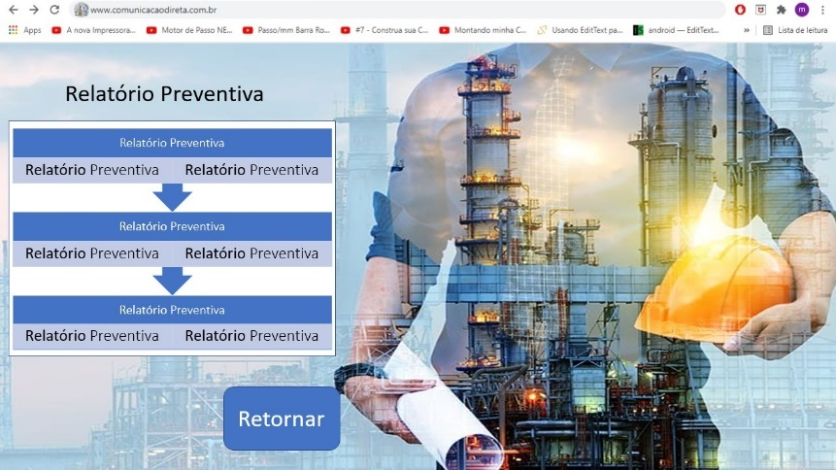

Figura 16– Relatório de manutenção preventiva

### Tela – Verificação de Relatório de manutenção Corretiva

A tela de verificação de relatório serve para acompanhar o relatório diário e apresenta um botão para retornar a tela anterior conforme figura 17.

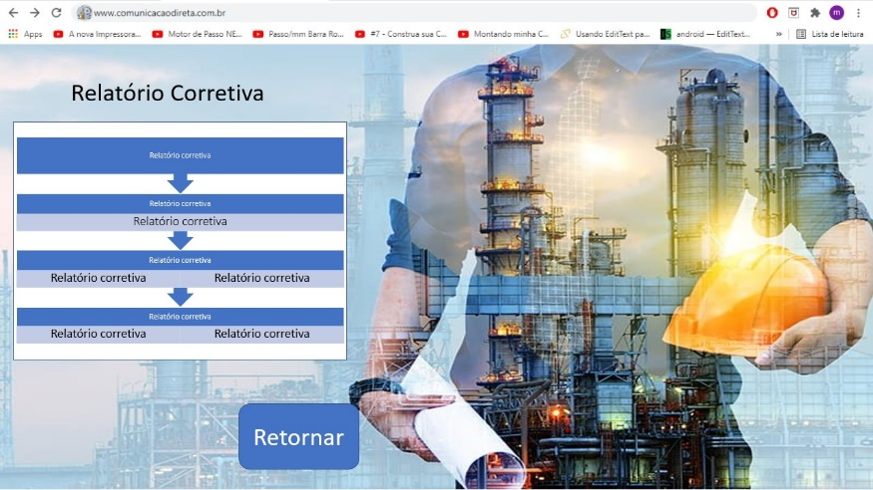

Figura 17 – Relatório de manutenção Corretiva

### Tela - Gráficos

Essa tela apresenta os gráficos das relações: Homem Hora, Disponibilidade Intrínseca, Intervenções Corretiva e o botão de retornar conforme figuras 18,19,20.

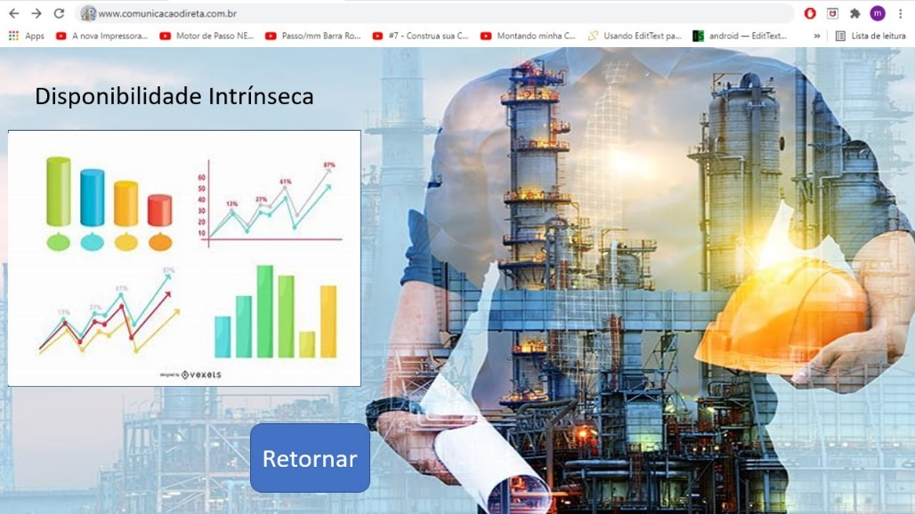

Figura 18 – Gráfico de Disponibilidade Intrínseca

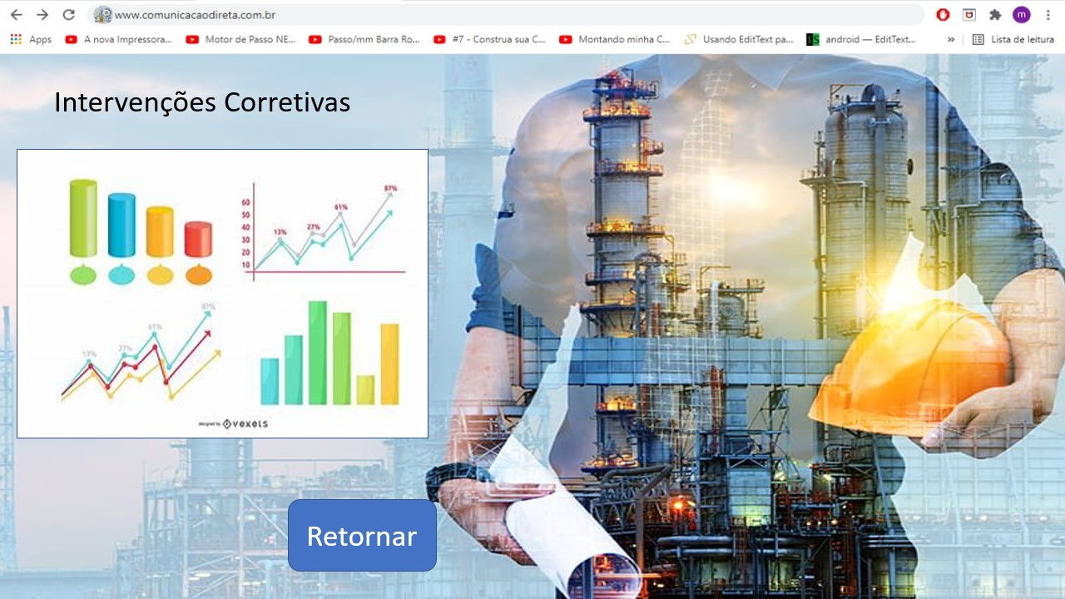

Figura19 – Intervenções Corretivas

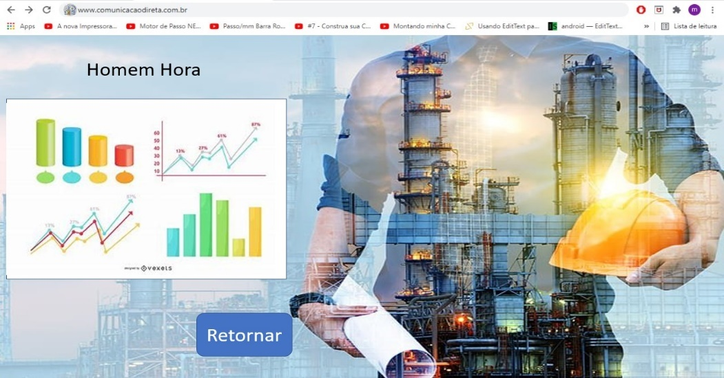

Figura20-Homem Hora

### Tela - Encarregado

Essa tela apresenta as opções de visualizar relatórios, gerar relatórios, selecionar equipe e o botão ok conforme figura 21.

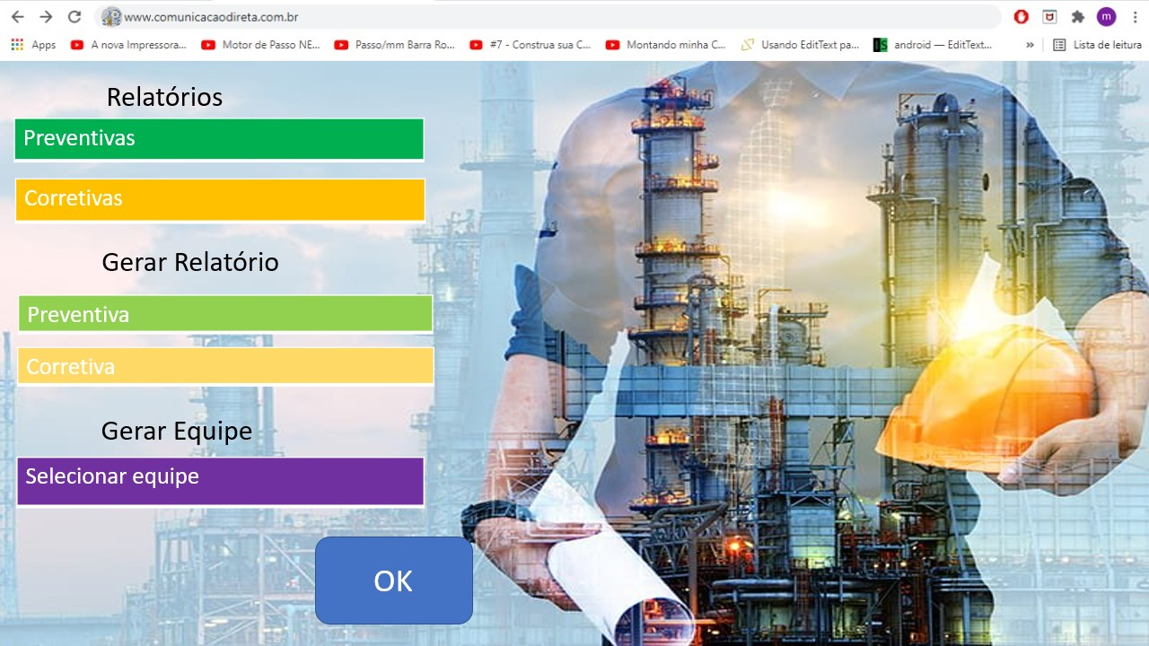

Figura 21-Tela Encarregado

### Tela – Gerar Relatório de manutenção Preventiva

A tela de gerar relatório serve para criação diária dos relatórios e apresenta um botão de confirmação conforme figura 22.

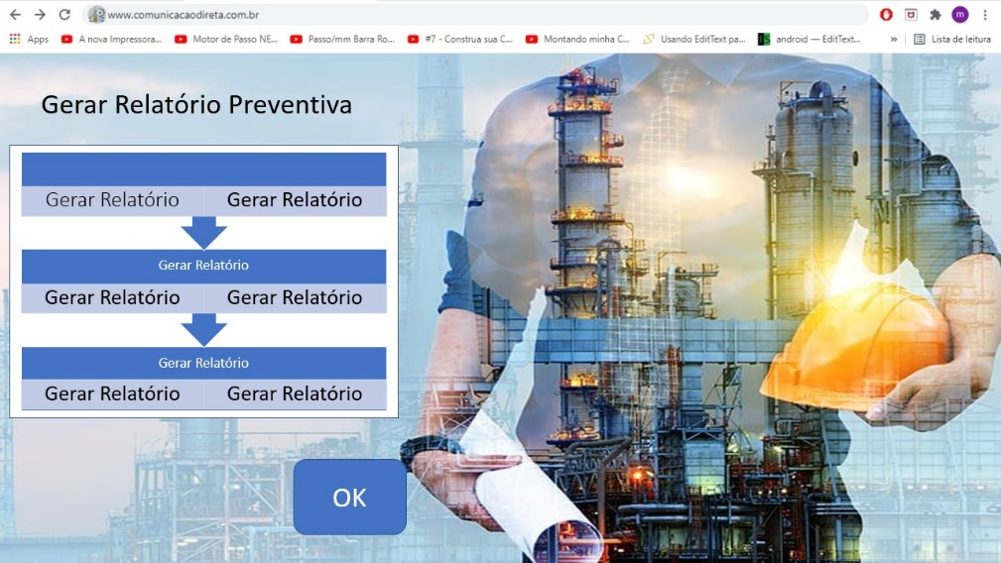

Figura 22 – Gerar Relatório Preventiva

Tela – Gerar Relatório de manutenção Corretiva

A tela de gerar relatório serve para criação diária dos relatórios e apresenta um botão de confirmação conforme figura 23.

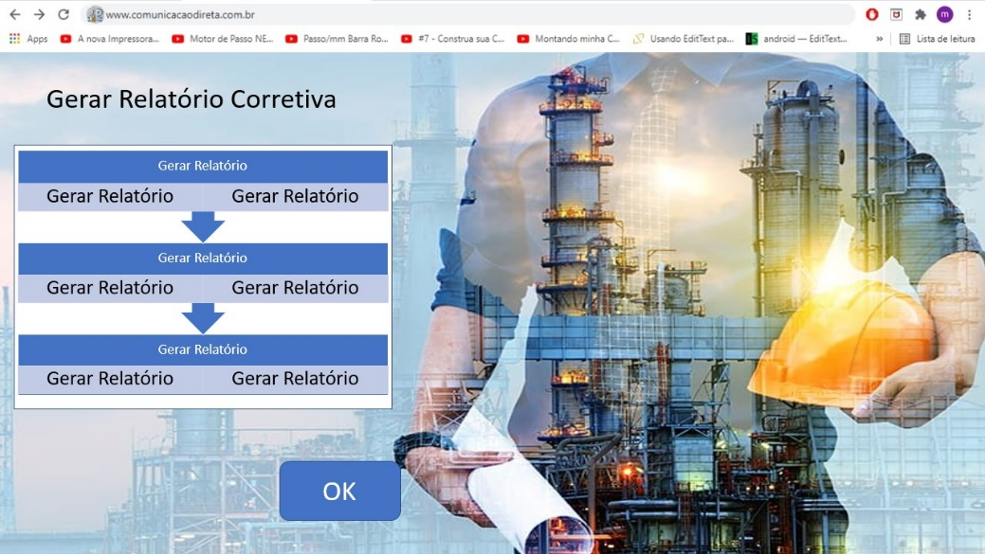

Figura 23 – Gerar Relatório Corretiva

Tela – Técnico

Essa tela apresenta botão de direcionamentos para a tela de gerar e visualizar relatórios, de manutenções preventiva, corretiva e botão de confirmação conforme figura 24.

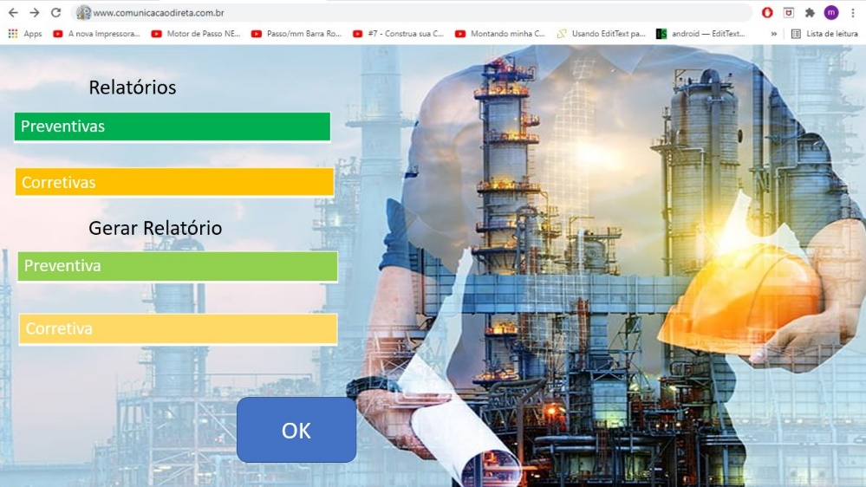

Figura24 – Tela do técnico

Tela – Administrador do Sistema

Essa tela apresenta botão de adicionar novos usuários, verificar erros no sistema, excluir usuário e um botão de confirmação conforme figura 25.

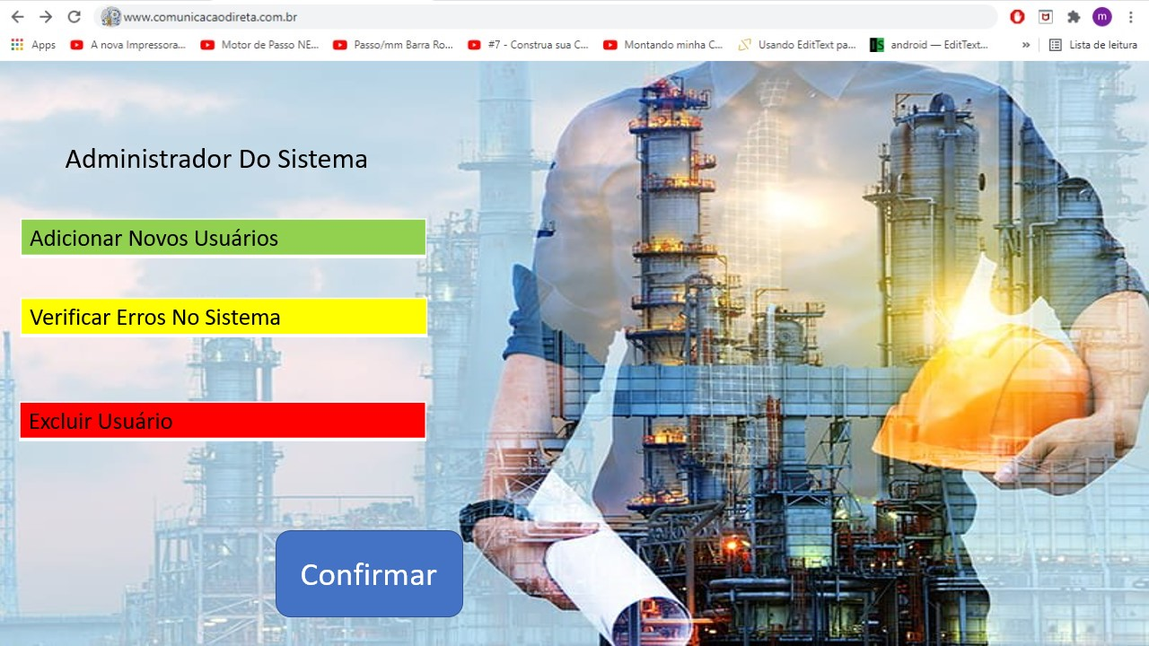

Figura 25 -Tela – Administrador do Sistema

Tela – Adicionar novos usuários

Essa tela apresenta um espaço para nome do usuário, matrícula, função e o botão de confirmação conforme figura 26.

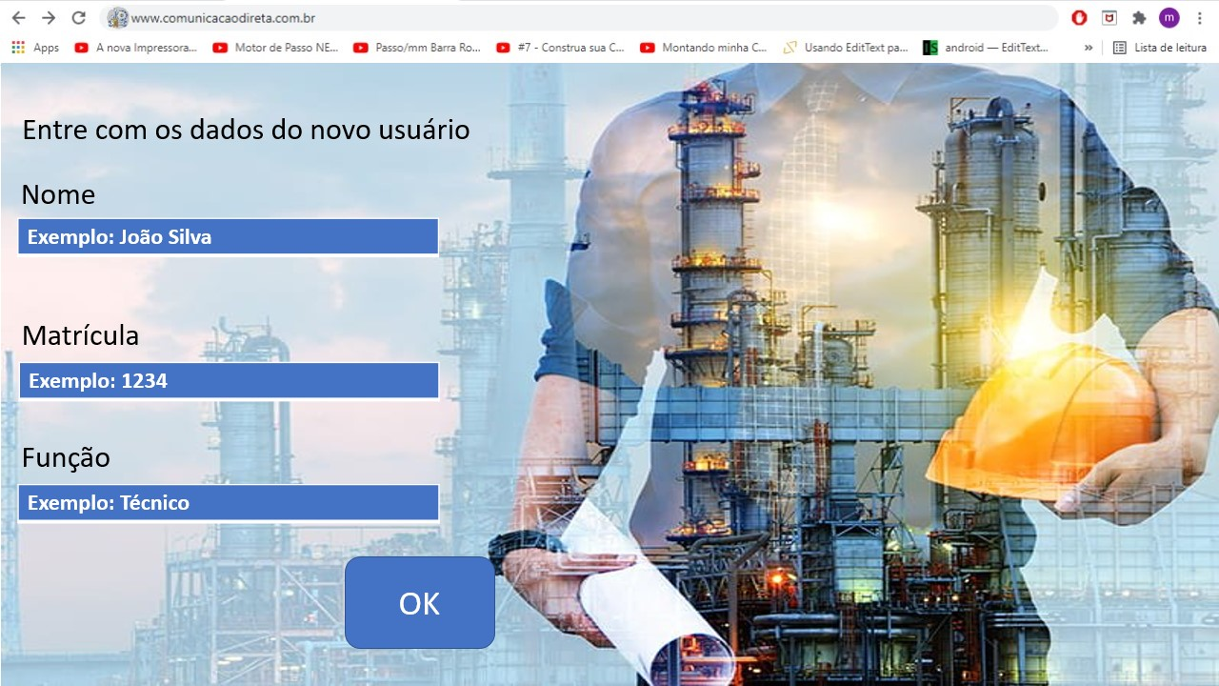

Figura 26 -Tela – Adicionar novos usuários

Tela – Erros Do Sistema

Essa tela permite a visualização dos relatórios dos erros do sistema como na imagem 27.

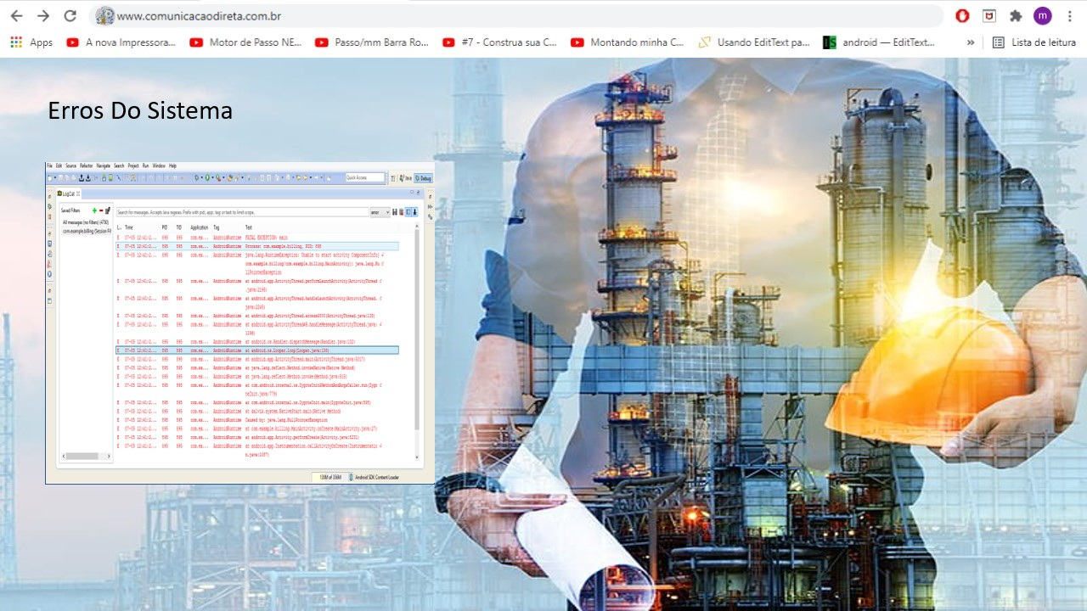

Figura 27-Tela – Erros do Sistema

Tela – De Exclusão de Usuário

Essa tela permite a exclusão do usuário com o número da matrícula e um botão de excluir como mostra na imagem 28

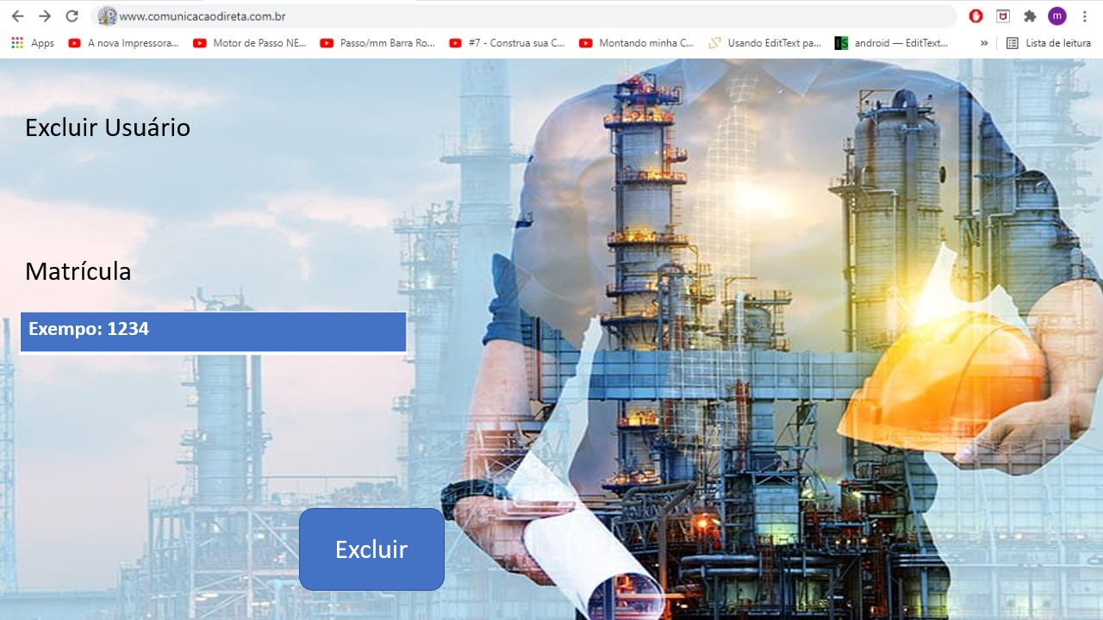

Figura 28 -Tela – Excluir Usuário

Tela – Criar Nova Senha

Essa tela permite a criação de nova senha com campo para digitar senha, confirmar senha, digitar e-mail, botão de ok e mensagem de senha direcionada para o e-mail conforme figura 29.

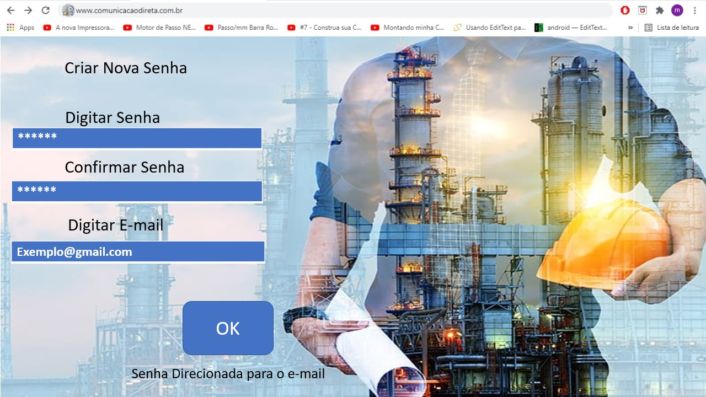

Figura 29 -Tela – Criar Nova Senha

Tela- Gerar equipe:

Essa tela apresenta botões para selecionar a equipe através do turno de trabalho e botão de confirmação conforme a figura 30.

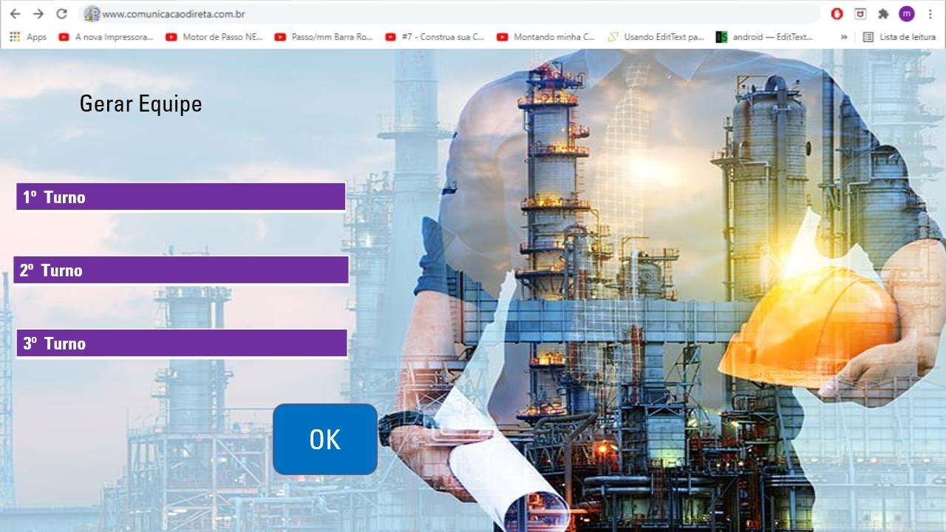

Figura 30 -Gerar Equipe

# 

# Arquitetura da Solução

Nessa etapa são detalhados técnicos da solução criada pela equipe, tratando dos artefatos que fazem parte da solução e do ambiente de hospedagem do recurso.

### Diagrama de Componentes

Os componentes que fazem parte da solução são apresentados na Figura 31 a seguir.

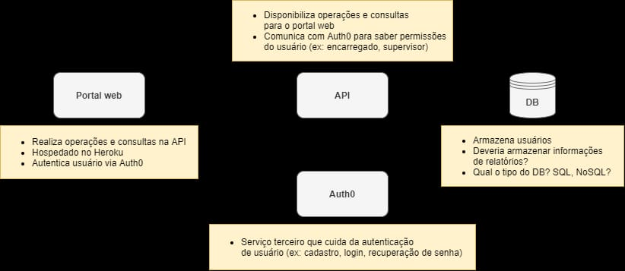

Figura 31 - Arquitetura da Solução

A solução implementada conta com os seguintes módulos:

* **Navegador** - Interface básica do sistema
  + **Páginas Web** - Conjunto de arquivos HTML, CSS, JavaScript e imagens que implementam as funcionalidades do sistema.
  + **Local Storage** - armazenamento mantido no Navegador, onde são implementados bancos de dados baseados em JSON. São eles:
    - Guardar o token de autenticação.
* **Hospedagem** - local na Internet onde as páginas são mantidas e acessadas pelo navegador.

### Hospedagem

O site utiliza a plataforma do Heroku como ambiente de hospedagem do site do projeto. O site é mantido no ambiente da URL:

<https://serene-caverns-87169.herokuapp.com/>

A publicação do site no Heroku é feita por meio de uma submissão do projeto (push) via git para o repositório remoto que se encontra no endereço:

R455<https://git.heroku.com/link_exemplo.git2wwq>

# Template do Site

O padrão de layout a ser utilizado pelo site tem correspondência ao projeto de Interface elaborado anteriormente, conforme Figura X.

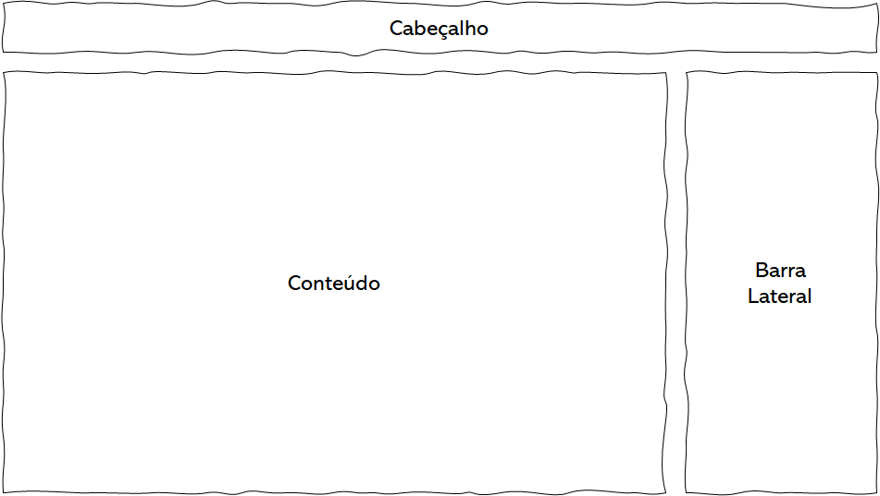

Figura X - Template padrão do site

O template criado está disponível no site [http://github.com/…](http://github.com/%E2%80%A6).. e é composto pelos seguintes layouts:

* Tela principal
* Modal de mensagens
* Tela de visualização de notícia

A responsividade segue o padrão do Bootstrap

### Tela Principal

Tela que abrange todas as visualizações iniciais do site e a lista de notícias gerais.

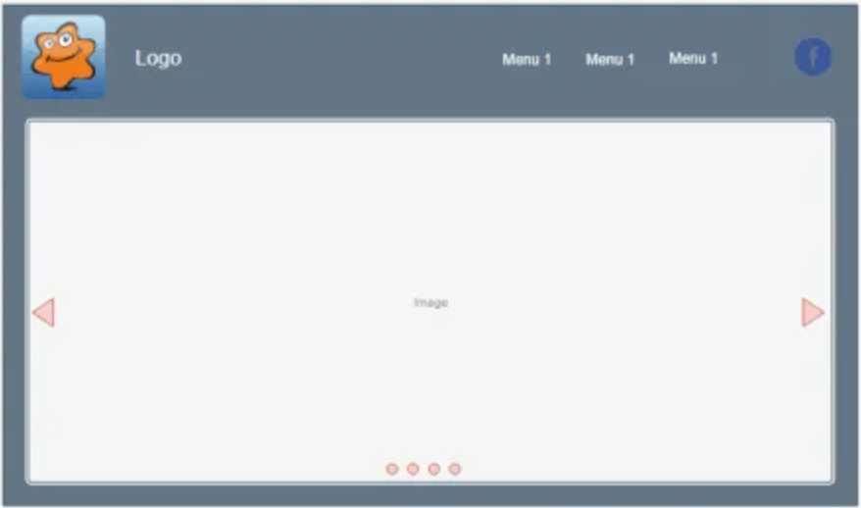

### Modal de Mensagens

Este layout é utilizado para exibição de mensagens do sistema nos diversos locais.



### Tela de Visualização de Notícias

Local onde são exibidas as notícias gerais e de cada uma das categorias.



# Funcionalidades do Sistema (Telas)

Nesta seção são apresentadas as telas desenvolvidas para cada uma das funcionalidades do sistema. O respectivo endereço (URL) e outras orientações de acesso são são apresentadas na sequência.

### Visualização de Notícias (RF-01 e RF-02)

A tela principal do sistema apresenta apresenta notícias de destaque nos principais canais. as notícias são armazenadas no LocalStorage com estruturas dados baseada em JSON. Um exemplo da tela é apresentada na Figura X.

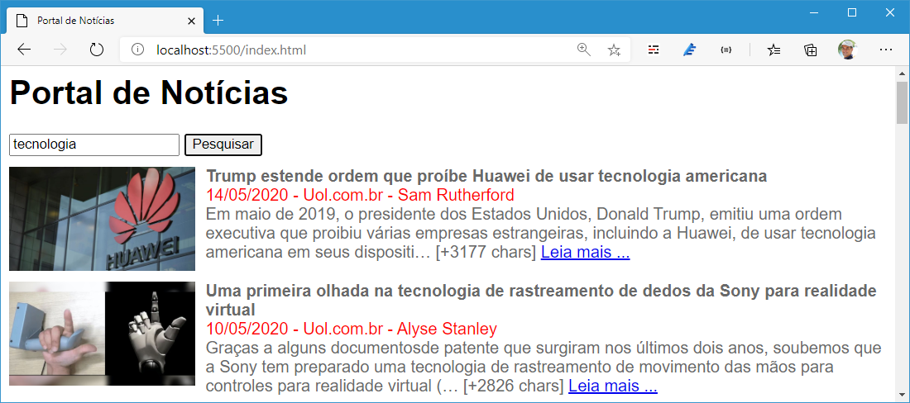

**Requisitos atendidos**

* RF-01 -
* RF-02 -

**Artefatos da funcionalidade**

* index.html
* script_noticias.js
* style.css
* icone_noticia.jpg

**Estrutura de Dados**

{

"mensagens": [

{

"id": 1,

"titulo": "Trump estende ordem que proíbe Huawei",

"data": "14/05/2020",

"fonte": "Universo Online",

"autor": "Sam Rutherford",

"texto": "Em maio de 2019, o presidente dos Estados

Unidos, Donald Trump, emitiu uma ordem executiva  
 que proibiu várias empresas estrangeiras ..."

}

]

}

**Instruções de acesso**

1. Abra um navegador de Internet e informe a seguinte URL: <https://repl.it/Sf3l@#3ks>
2. A tela de notícias é a primeira funcionalidade exibida pelo aplicativo.

### Pesquisa de Notícias (RF-05)

A tela de pesquisa permite ao usuário informar um texto que será pesquisado na base de notícias e retornar todas as notícias relacionadas com o texto informado pelo usuário.



**Artefatos da funcionalidade**

* pesquisa.html
* script_pesquisa.js
* style.css
* icone_lupa.jpg

**Instruções de acesso**

1. Faça o download do arquivo do projeto (ZIP) ou clone do projeto no GitHub;
2. Descompacte o arquivo em uma pasta específica;
3. Abra o Visual Studio Code e execute o Live Server;
4. Abra um navegador de Internet e informe a seguinte URL:  
   <http://localhost:5500/index.html>

# 

# Plano de Testes de Software

Os requisitos para realização dos testes de software são:

* Site publicado na Internet
* Navegador da Internet - Chrome, Firefox ou Edge
* Conectividade de Internet para acesso às plataformas (APISs)

Os testes funcionais a serem realizados no aplicativo são descritos a seguir.

|  |  |
| --- | --- |
| **Caso de Teste** | **CT-01 - Visualizar notícias principais** |
| **Requisitos Associados** | RF-01 - O site deve apresentar na página principal notícias dinâmicas obtidas por meio de canais de notícias da Internet (API)  RF-02 - O site deve apresentar, para cada notícia, uma imagem correspondente ao assunto apresentado (*thumbnail*) |
| **Objetivo do Teste** | Verificar se a carga de notícias está acontecendo corretamente |
| **Passos** | 1) Acessar o Navegador  2) Informar o endereço do Site  3) Visualizar a página principal |
| **Critérios de Êxito** | * Deve haver uma requisição AJAX no painel NETWORK das ferramentas do Desenvolvedor (recurso do Navegador). * As notícias devem ser exibidas corretamente no site, sendo necessárias pelo menos 3 notícias sendo apresentadas * As notícias devem trazer imagens visíveis associadas ao assunto da notícia |

|  |  |
| --- | --- |
| **Caso de Teste** | **CT-02 - Visualizar detalhes da notícia** |
| **Requisitos Associados** | RF-03 - O site deve permitir ao usuário visualizar o texto completo da notícia com todos os detalhes da publicação |
| **Objetivo do Teste** | Verificar se as notícias estão sendo apresentadas completamente na página de leitura da notícia |
| **Passos** | 1) Acessar o Navegador  2) Informar o endereço do Site  3) Visualizar a página principal  4) Clicar em uma notícia |
| **Critérios de Êxito** | A página deve apresentar o título da notícia, imagem de destaque da notícia, data da notícia, autor da notícia e o texto completo da notícia |

**--------------- IMPORTANTE ---------------**  
Coloque todos os casos de testes planejados para o projeto.

**----------------------------------------------------**

# Registro de Testes de Software

Os resultados obtidos nos testes de software realizados são descritos abaixo.

**--------------- IMPORTANTE ---------------**  
Coloque o resultado de todos os casos de testes planejados para o projeto. Você pode mostrar o resultado através de um print de tela.

**----------------------------------------------------**

# Referências

A lista a seguir traz as referências utilizadas nesse trabalho. são elas:

* Bakshy, E.; Messing, S.; Adamic, L. A. **Exposure to ideologically diverse news and opinion on Facebook**. Science. 2015.
* Littlefield, A. **Guia da metodologia ágil e scrum para iniciantes**. 2016. Disponível em: <https://blog.trello.com/br/scrum-metodologia-agil>. Acessado em 26/05/2020.
* Newman, N.; Fletcher, R.; Kalogeropoulos, A.; Nielsen; R. K. **Reuters Institute Digital News Report 2019**. Reuters Institute for the Study of Journalism. 2019. Disponível em: <https://reutersinstitute.politics.ox.ac.uk/sites/default/files/2019-06/DNR_2019_FINAL_0.pdf>. Acessado em 26/05/2020
* Vietro, I. L. **Fluxo de desenvolvimento com GitFlow**. 2015. Disponível em: <https://imasters.com.br/agile/fluxo-de-desenvolvimento-com-gitflow>. Acessado em 26/05/2020.